**拉格朗日插值法和牛顿插值法**

1. 知识点讲解
2. 插值法：

已知若干离散的点，根据这若干离散的点，推断出**经过**这些离散点的函数或求出这些之间的函数值，利用已知的点建立合适的插值函数f(x),未知点 $x_{i}$ 由插值函数f(x)可以求出函数值，未知点 $x_{i}$ 可以由f(x)求出，用（$x_{i},f\left(x_{i}\right)$）来近似代替未知点

1. 拉格朗日插值法：

已知有n个点 $\left\{\left(x_{1},y_{1}\right),\left(x_{2},y_{2}\right)⋯\left(x_{n},y_{n}\right)\right\}$

$l\left(x\right)=\sum_{i=1}^{n}{y_{i}}\prod_{j=1,j≠i}^{n}{\frac{x-x_{j}}{x_{i}-x_{j}}}$

1. 牛顿插值法：

已知有n个点 $\left\{\left(x_{0},y_{0}\right),\left(x_{1},y_{1}\right)⋯\left(x_{n},y_{n}\right)\right\}$,且给定函数f(x)

$$N_{n}\left(x\right)=f\left(x_{0}\right)+f\left(x_{0},x_{1}\right)\left(x-x_{0}\right)+f\left(x_{0},x_{1},x_{2}\right)\left(x-x_{0}\right)\left(x-x_{1}\right)+⋯+f\left(x_{0},x_{1},⋯,x_{n}\right)\left(x-x_{0}\right)\left(x-x_{1}\right)⋯\left(x-x_{n-1}\right)$$

1. 整体算法步骤

**步骤1：**从Excel文件中读取存储好的离散点 $\left(x_{i},f\left(x_{i}\right)\right)$，存储在一维矩阵X,Y中。

**步骤2：**输入需要近似的点x并且选择需要用的插值方法。

**步骤3：**根据选择的插值方法计算x的近似值，并画出拟合曲线。

1. 代码实现及结果演示
2. 相关代码

1.1拉格朗日插值法

======================拉格朗日插值法=======================

1. 函数调用形式：lagrange_interpolation [X,Y,init]

1. ---------------------------------------------------------------------------------------------------
2. 输入参数说明
3. ----------------------------------------------------------------------------------------------------
4. X:离散点 $x_{i}$ 存放的数组
5. Y:离散点 $f\left(x_{i}\right)$ 存放的数组
6. init:要近似的未知点
7. lagrange_interpolation；目标函数
8. ---------------------------------------------------------------------------------------------------
9. 输出参数说明：
10. ---------------------------------------------------------------------------------------------------
11. sum :未知点init的近似值
12. ---------------------------------------------------------------------------------------------------
13. 代码展示：
14. 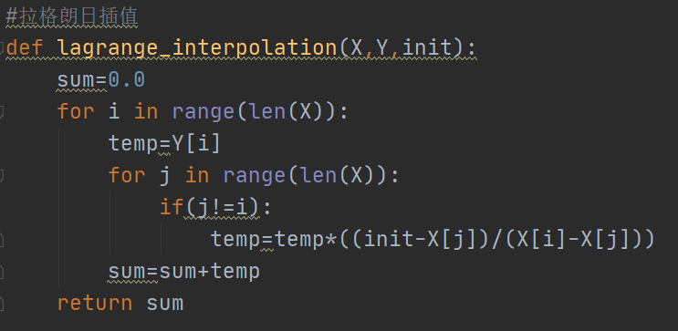---------------------------------------------------------------------------------------------------
15. 算法流程：
16. ---------------------------------------------------------------------------------------------------
17. 从下标i=0开始遍历数组X的每一个元素，每次令临时变量temp=Y[i]，从下标j=0开始遍历数组Y的每一个元素，当i不等于j时，此时的拉格朗日多项式不为0，根据拉格朗日公式先计算对于每个Y[i]的求积部分，内层循环结束时计算将此时的乘积加到sum中，相当于求和，最终外层循环结束代表着求和的结束，最终得到init的拉格朗日近似值。

1.2牛顿插值法

=========================牛顿插值法=========================

1. 函数调用形式：newton_interpolation [X,Y,init]
2. ---------------------------------------------------------------------------------------------------
3. 输入参数说明
4. ----------------------------------------------------------------------------------------------------
5. X:离散点 $x_{i}$ 存放的数组
6. Y:离散点 $f\left(x_{i}\right)$ 存放的数组
7. init:要近似的未知点
8. newton_interpolation；目标函数
9. ---------------------------------------------------------------------------------------------------
10. 输出参数说明：
11. ---------------------------------------------------------------------------------------------------
12. sum :未知点init的近似值
13. ---------------------------------------------------------------------------------------------------
14. 代码展示：
15. 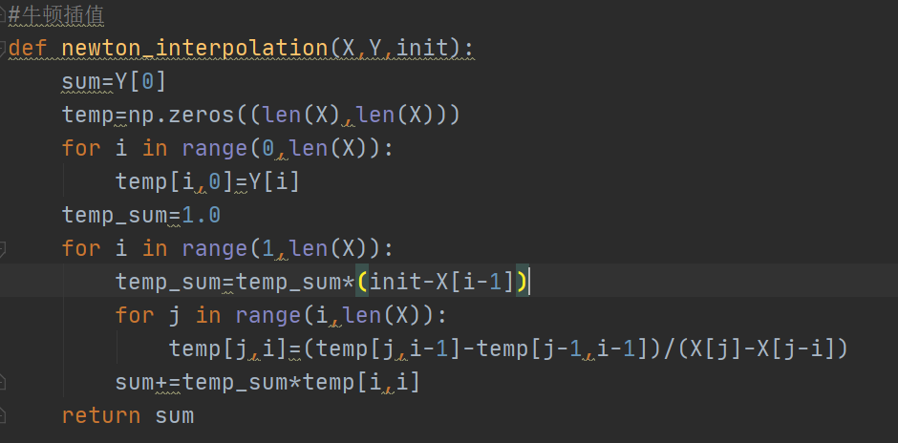---------------------------------------------------------------------------------------------------
16. 算法流程：
17. ---------------------------------------------------------------------------------------------------
18. 将temp赋值成长度和X数组一样长的0元素数组，从下标i=0开始遍历数组X的每一个元素，令临时变量temp数组的每一行=Y[i]，从下标i=1开始遍历数组X的每一个元素，计算X的多项式，从下标j=i开始遍历数组X的每一个元素，计算每一项的均差，最终加起来，得到未知点init的近似值。

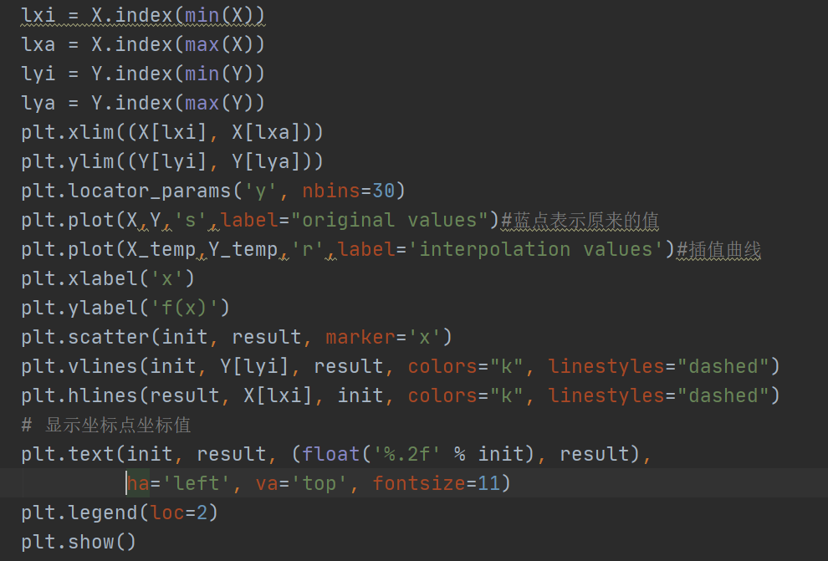1.3 绘图

2. 数据

2.1 比较稀疏的数据

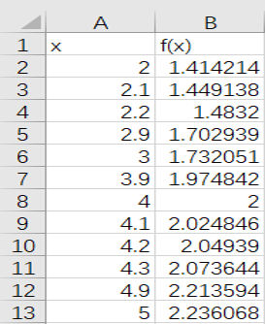

2.2 比较密集的数据

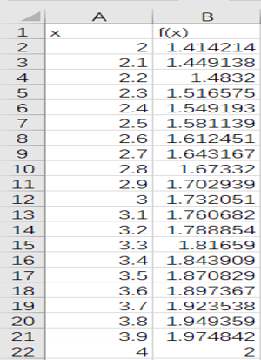

3. 成果展示

3.1 控制台输出

（1）稀疏数据

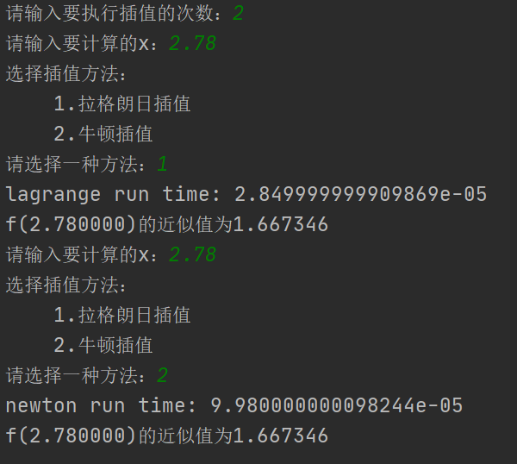

（2）密集数据

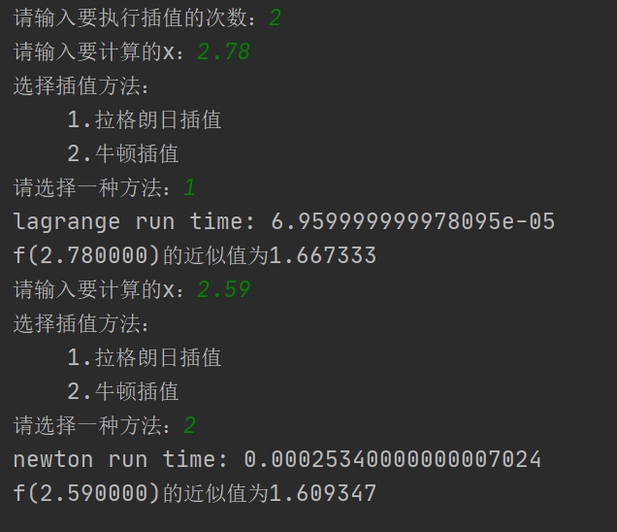

3.2 拟合曲线的图片

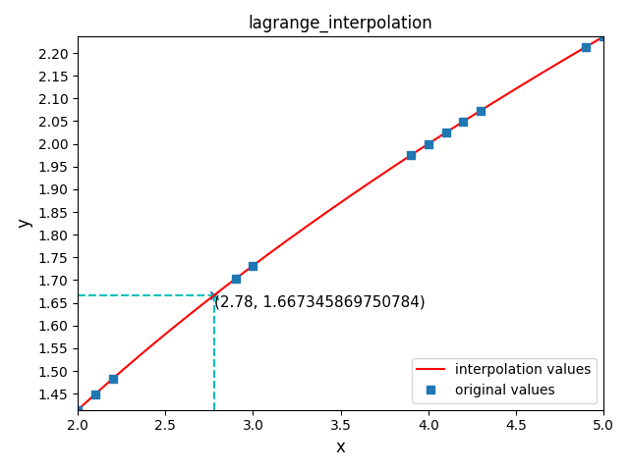（1）稀疏数据

（2）密集数据

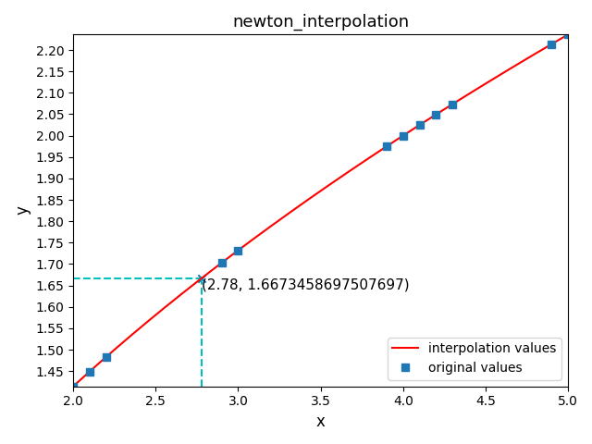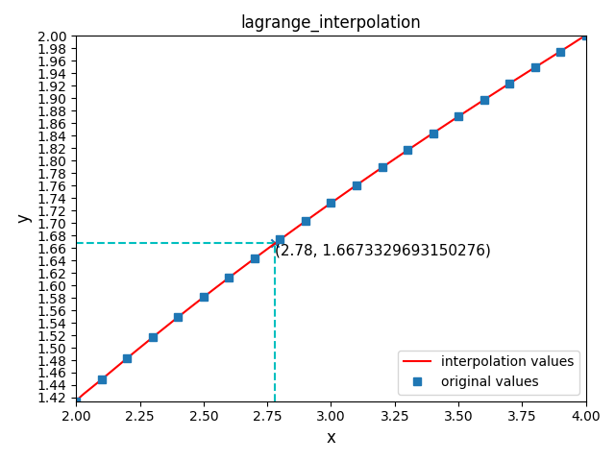

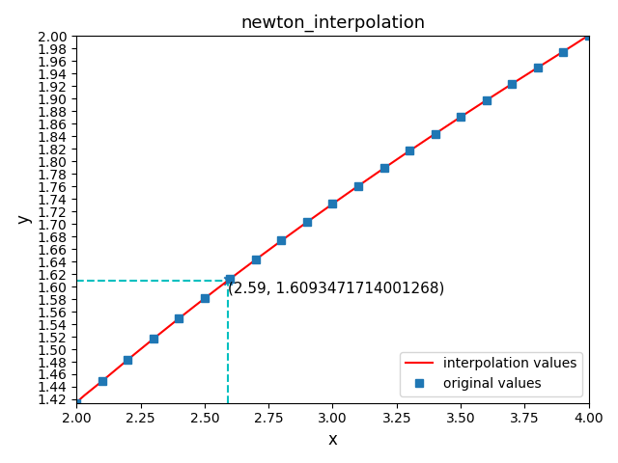

1. 总结

当数据比较密集时，插值法得到的近似值时比较靠近真实值的，当数据比较稀疏时，误差会增加，且增加数据时，拉格朗日插值法要重新计算插值函数，而牛顿插值法只需要计算增加的点的均差，因此增多数据时牛顿插值法效果更佳。